ТАТАРСТАН РЕСПУБЛИКАСЫ  ПРОФСОЮЗЛАР  УЧРЕЖДЕНИЕСЕ  “Центр реализации  путёвок и курортных услуг”  г.Казань, ул.Муштари, 9 (центр города), офис 108,  тел. 236-51-03, 238-17-60  kurort-center@mail.ru |  | УЧРЕЖДЕНИЕ ПРОФСОЮЗОВ  РЕСПУБЛИКИ  ТАТАРСТАН  “Центр реализации путёвок и курортных услуг”  г.Казань, ул.Муштари, 9 (центр города), офис 108, тел. тел. 236-51-03, 238-17-60  kurort-center@mail.ru
Частное Учреждение Профсоюзов «Центр реализации путевок и курортных услуг»

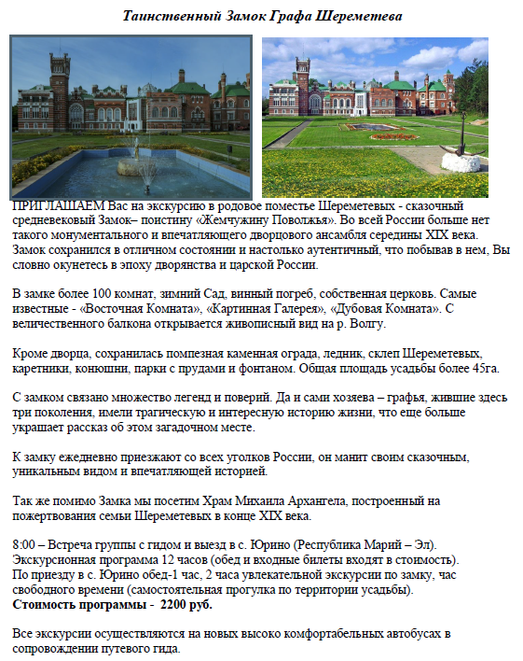
**Возможна организация групповых экскурсий

СПЕШИТЕ БРОНИРОВАТЬ!!!!!!!
С уважением, Учреждение «Центр реализации путевок»
тел.8(843)236-51-03, 238-17-60, 299-42-85, 236-45-49, kurort-center@mail.ru

